Вакцинация против гриппа в городе Сочи

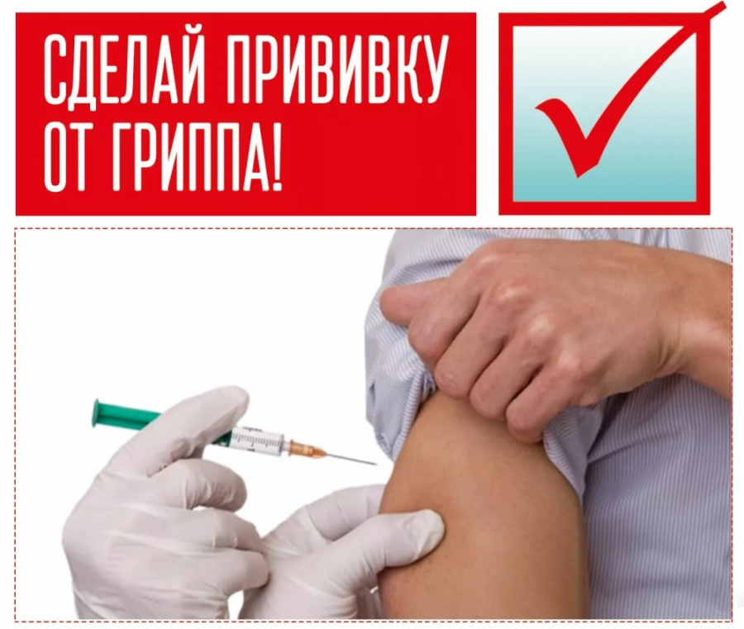

Грипп – это инфекционное заболевание, которое ежегодно поражает до 10-15% населения каждой страны. Вирус гриппа передается от человека к человеку очень легко: при разговоре, кашле, чихании. Риск заболеть есть у каждого. Это инфекция, которая дает наибольшее количество осложнений. Попав в организм, вирус гриппа размножается, разрушая клетки легких и других органов с высокой скоростью. Развиваются такие осложнения как пневмония, бронхит, поражение сердечно-сосудистой и центральной нервной систем, почек. Именно эти осложнения и являются непосредственной причиной смерти после перенесенного гриппа. У детей высока также вероятность развития отита, приводящего к глухоте. Нередко перенесенное заболевание гриппом приводит к инвалидности. Организм здорового человека после перенесенного гриппа средней тяжести тратит столько сил, что это «стоит» ему одного года жизни.
Прогнозируется особенность течения эпидемиологической ситуации по гриппу и острым респираторным вирусным инфекциям на территории города Сочи в эпидемическом сезоне 2020-2021гг. в условиях распространения новой коронавирусной инфекции (COVID-19).
Грипп – это заболевание, которое можно предотвратить. Наиболее эффективным, удобным и безопасным средством профилактики гриппа являются современные вакцины. Если привитый человек и заболеет гриппом, то он защищен от тяжелых осложнений. Да и само заболевание протекает гораздо легче. Дети прививаются только при наличии согласия родителей или законного представителя.
Сейчас существуют вакцины нового поколения, практически не имеющие противопоказаний и дающие более сильный иммунитет. Вакцины отвечают международным стандартам и хорошо переносятся.
Вакцинацию против гриппа необходимо проводить до подъема заболеваемости, чтобы успел сформироваться прочный иммунитет, защищающий от гриппа. Обычно иммунитет формируется в течение двух-трех недель.
На территории Российской Федерации, в том числе Краснодарском крае, введен показатель охвата профилактическими прививками против гриппа не менее 60% от численности населения.
С 3 сентября в Сочи стартовала сезонная вакцинация против гриппа.
Сделать прививку от гриппа можно не только в клиниках, но и в мобильном специальном пункте, который находится в Центральном районе на площади флага.
Работа мобильного пункта организована в соответствии с требованиями санитарного законодательства для проведения иммунизации населения против гриппа.
Привиться смогут жители с пропиской и полисом ОМС бесплатно.
Мобильный пункт работает с 9:00 до 17:00.
ГБУЗ «Центр медицинской профилактики города Сочи» министерства здравоохранения Краснодарского края.

